Памятка по изменению артериального давления

Выполнила студентка группы 111-1 Абрамова Виктория

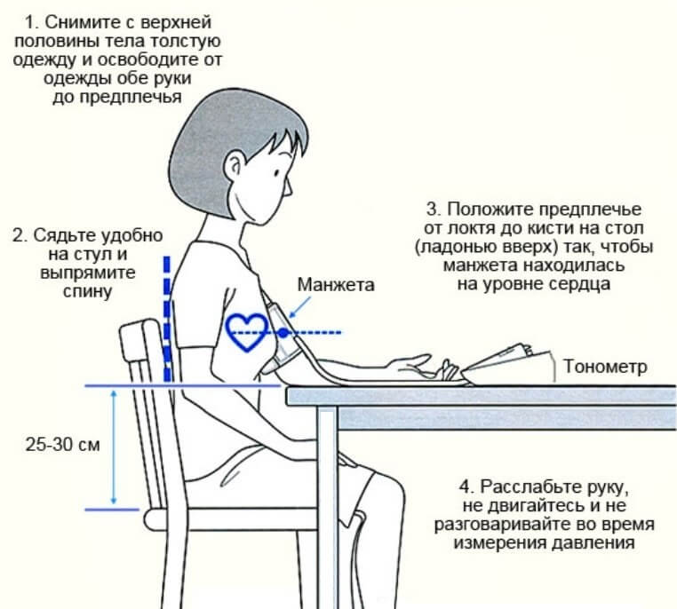
Правила самостоятельного измерения давления электронным тонометром.
1.Устройтесь удобно: освободите руку от одежды, и положите ее так, чтобы манжета была на одном уровне с сердцем.
2. Проследите, чтобы закатанный рукав не сдавливал руку.
3. Расположите край манжеты на 2-3 см выше локтевого сустава, так, чтобы трубка от манжеты находилась на средней линии внутренней стороны руки.
4. Наложите манжету плотно, но не туго.
Измерение АД ручным тонометром (метод Короткова)
Манжета тонометра должна находиться на уровне сердца (середины груди) на 2 см выше локтевого сгиба. Между не надутой манжетой и рукой должен проходить палец. Мембрану фонендоскопа поместите на точку пульсации плечевой артерии (ориентировочно в область локтевой ямки). Быстро накачайте воздух в манжету с помощью груши (не забудьте предварительно закрыть клапан (вентиль) груши, чтобы воздух не выходил обратно) до уровня давления на 20 мм рт. ст. превышающего систолическое (определяется по исчезновению пульса). Медленно выпускайте воздух из манжеты (с помощью клапана) со скоростью 2 мм рт. ст. в секунду. Первый услышанный удар (звук, тон) соответствует значению систолического (верхнего) давления. Уровень прекращения тонов соответствует диастолическому (нижнему) давлению. Если тоны очень слабы, следует поднять руку, несколько раз согнуть и разогнуть еѐ и повторить измерение.
Артериальное давление (АД) — это давление крови в значительных артериях человека.
Выделяют два взаимодополняющих показателя : верхнее (систолическое) АД— это уровень кровяного давления, которое возникает в моменты максимального сокращения сердечной мышцы, и нижнее (диастолическое) АД— это уровень кровяного давления, возникающего в моменты максимального расслабления сердечной мышцы.
Единицей измерения АД является миллиметр ртутного столба (мм рт. ст.). Если показатель АД установился на величине 130/90, что означает следующее: уровень систолического давления равен 130 мм рт. ст., а диастолического – 90 мм рт. ст. Для измерения артериального давления используют прибор тонометр. Тонометры бывают механические и электронные. Для измерения артериального давления с помощью механического тонометра необходим фонендоскоп.
Условия измерения АД
Измерение нужно проводить в комфортной, спокойной обстановке, в помещении должна быть комнатная температура.
При этом примерно за 30-60 минут до определения АД следует исключить курение, употребление тонизирующих напитков, алкоголя, кофеина, а также физическую нагрузку.
Измерять АД можно только после как минимум пятиминутного отдыха пациента.
Если перед процедурой имела место значительная эмоциональная или физическая нагрузка, чтобы добиться правильных показателей артериального давления нужно увеличить период отдыха до 15-30 минут.
АД следует измерять утром и вечером. При регулярном измерении артериального давления замеры следует делать в одно и то же время 2 раза в день, записывать и показывать врачу на очередном приеме. Для повышения точности делать серию из 3-х измерений (это особенно важно для больных аритмией), интервал между замерами должен быть не менее 2 минут.
При первичном измерении следует определить АД на обеих руках и в дальнейшем измерять АД на той руке, где давление было выше. (Разница АД на руках до 10-15 мм рт. ст. нормальна.)

